|  |  |
| --- | --- |
| 데이터관리와 분석 | Project #1 TEAM 08 |

|  |
| --- |
| **The Conceptual DB design for the website A**  사이트 A가 사용하는 DB에 대한 ER diagram과 관계 스키마 도식화하기 |



|  |  |  |  |
| --- | --- | --- | --- |
| 제출일 | 2018. 10. 13. | 담당교수 | 박종헌 |
| 작성자 | 자유전공학부 2017-15556  원자핵공학과 2013-11311  자유전공학부 2013-13475 | | 김경준  유승룡  조시현 |

1. 문제 정의

사이트 A는 식당, 미용실 등의 업소에 대한 정보와 사진, 그리고 사용자의 리뷰를 제공한다. 우리는 사이트 A의 요청을 받아 그들을 위한 데이터베이스를 설계하게 되었다. 본 보고서는 사이트 A가 사용하는 DB에 대한 ER diagram과 관계 스키마를 도식화하여 제시하고, 그에 대한 설명을 기술하는 것을 목표로 한다.

사이트 A에 대한 데이터베이스를 설계하는 문제는 일종의 최적화 문제의 관점으로 접근할 수 있다. 즉, 주어진 requirement와 스키마 자체의 constraint를 만족하면서 redundancy를 최소화하는 스키마를 찾아낸다는 것이다. 우리는 iterative refinement process를 거치면서 주어진 문제에 대한 적절한 수준의 해답을 찾을 수 있었다. ER diagram과 관계 스키마를 설계하면서 필요했던 추가적인 가정들까지 모두 보고서에 명시하고자 하였다.

2. 완성된 ER diagram

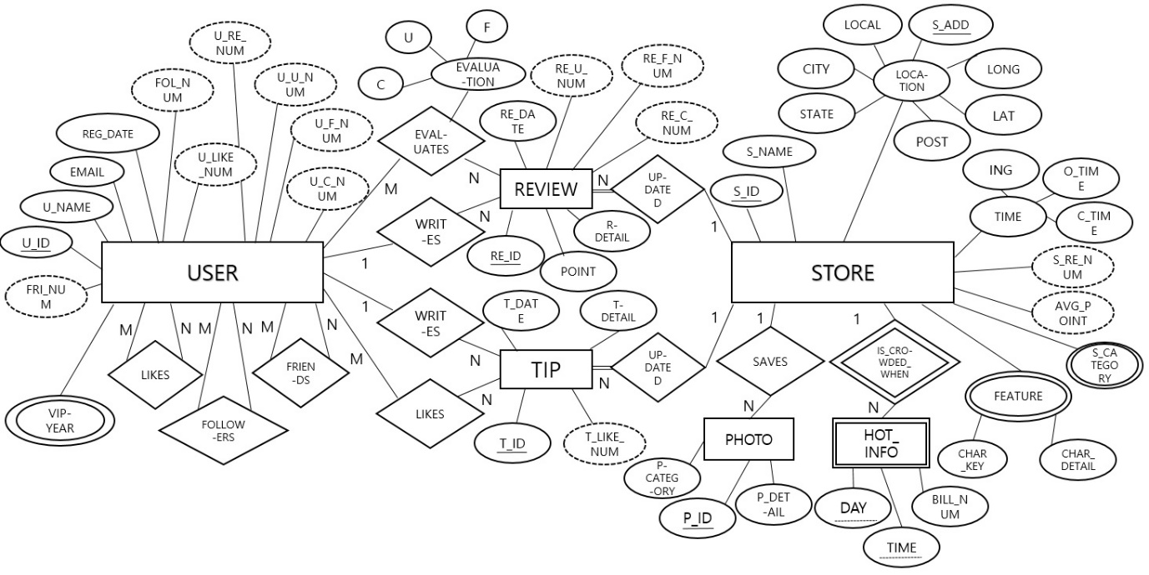

Figure 1 The ER diagram for the website A

3. 완성된 관계 스키마

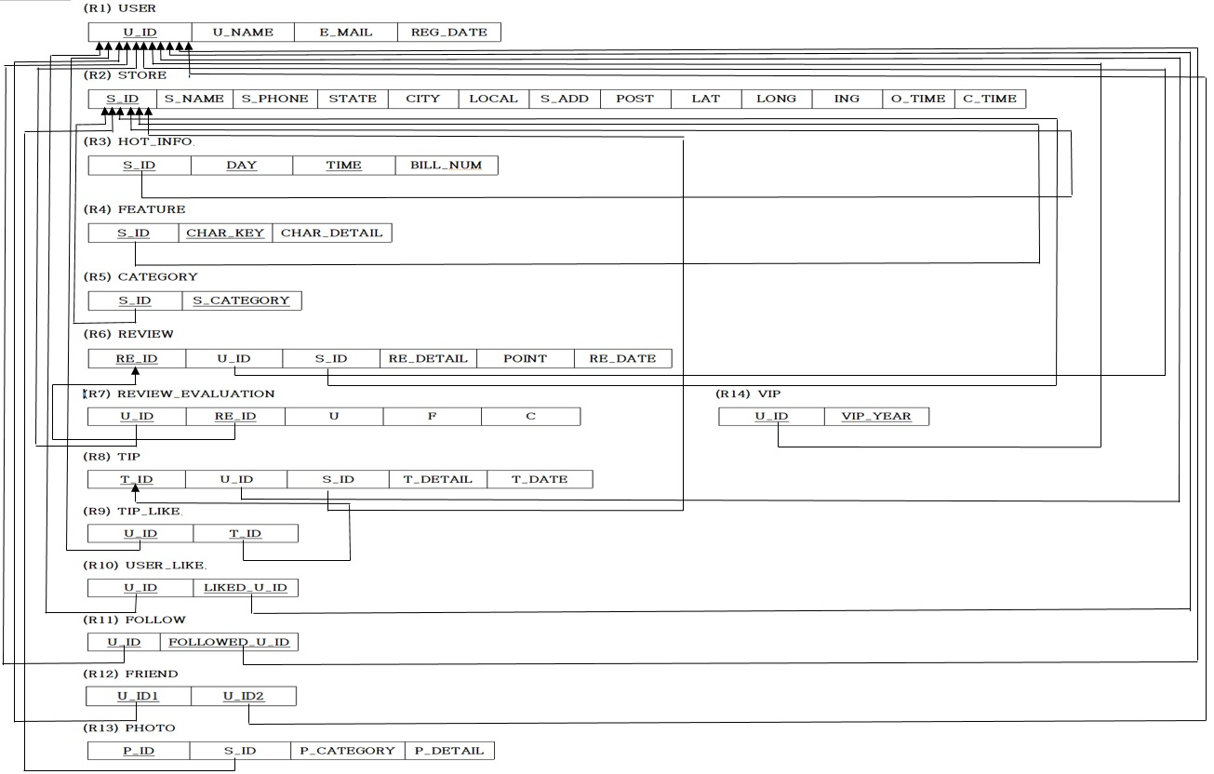

Figure 2 The Relational DB schema for the website A

3. 1. Domain constraints and constraints on null values

(Relation 1) USER: 사용자의 정보에 대한 relation

* U_ID: 사용자마다 고유한 값으로 지정되는 22자 이하의 string type (PK)
* U_NAME: 사용자의 이름을 나타내는 22자 이하의 string type, null 허용 / 이름이라 일단 string이고, 외국인도 웬만한 이름이면 full name으로 가입을 허용하기 위해 22자 이하로 제한했다.
* E_MAIL: 사용자의 이메일 주소를 나타내는 30자 이하의 string type, null 허용
* REG_DATE: 사용자가 계정을 생성한 날짜를 나타내며, 연-월-일이 ‘yyyy-mm-dd’의 꼴로 나타내어지는 string type

(Relation 2) STORE: 업소의 정보에 대한 relation

* S_ID: 업소마다 고유한 값으로 지정되는 22자 이하의 string type (PK)
* S_NAME: 업소의 이름을 나타내는 22자 이하의 string type / 이름이라 일단 string이고, 꽤 긴 이름의 업소까지 full name으로 가입을 허용하기 위해 22자 이하로 제한했다.
* S_PHONE: 업소의 연락처를 나타내며, 숫자와 ‘-‘의 조합으로 나타내어지는 13자 이하의 string type, null 허용
* STATE: 업소가 위치한 주를 나타내는 string type, null 허용 / 이름이라 string으로 정했다.
* CITY: 업소가 위치한 도시를 나타내는 string type, null 허용 / 이름이라 string으로 정했다.
* LOCAL: 업소가 위치한 지역구를 나타내는 string type, null 허용 / 이름이라 string으로 정했다.
* S_ADD: 업소가 위치한 상세 주소를 나타내는 string type, null 허용 / 주소라 string으로 정했다.
* POST: 업소의 우편 주소를 나타내며, 숫자와 ‘-‘의 조합으로 이뤄지는 string type, null 허용 / 우편 번호라 string이고, 해당 꼴로 정했다.
* LAT: 업소의 위도를 나타내며, -90에서 90 사이의 값을 가지는 float type, null 허용 / 위도라 값의 범위를 제한했고, 양수는 N을 음수는 S를 의미한다.
* LONG: 업소의 경도를 나타내며, -180에서 180 사이의 값을 가지는 float type, null 허용 / 경도라 값의 범위를 제한했고, 양수는 E를 음수는 W를 의미한다.
* ING: 업소가 영업 중이면 1, 휴업 중이면 0을 값으로 가지는 integer type
* O_TIME: 업소의 개점 시간을 나타내며, ‘hh:mm’의 형태로 나타내어지는 string type, null 허용 / 시간이라 해당 꼴로 정했다. Multivalued가 아니라는 숨은 가정이 있다.
* C_TIME: 업소의 폐점 시간을 나타내며, ‘hh:mm’의 형태로 나타내어지는 string type, null 허용 / 시간이라 해당 꼴로 정했다. Multivalued가 아니라는 숨은 가정이 있다.

(Relation 3) HOT_INFO: 업소가 특정 요일, 시간에 얼마나 붐빌 것인지에 대한 relation

* {S_ID, DAY, TIME}이 (PK)이다.
* S_ID: 업소마다 고유한 값으로 지정되는 22자 이하의 string type (FK)
* DAY: 업소가 영업을 하는 요일을 나타내며, {MON, TUE, WED, THU, FRI, SAT, SUN} 중 하나의 값을 가지는 string type / 요일이라 string이고 가질 수 있는 값의 집합을 정했다.
* TIME: 업소가 영업을 하는 시간 구간에 대한 정보를 나타내며, ‘hh:00’(hh:00~hh:59의 구간을 의미)의 꼴로 나타내어지는 string type
* BILL_NUM: 특정 업소에서 특정 요일, 시간 구간에 발생한 계산서의 수를 나타내는 integer type, null 허용

(Relation 4) FEATURE: 업소의 특징 정보에 대한 relation

* {S_ID, CHAR_KEY}가 (PK)이다.
* S_ID: 업소마다 고유한 값으로 지정되는 22자 이하의 string type (FK)
* CHAR_KEY: 업소가 가지는 특징적인 요소를 나타내는 10자 이하의 string type, null 허용 / 특징을 간단하게 표현하도록 10자라는 제한을 두었다.
* CHAR_DETAIL: 업소의 특정 특징 요소에 대한 상세 정보를 나타내는 string type, null 허용

(Relation 5) CATEGORY: 업소의 카테고리 정보에 대한 relation

* {S_ID, S_CATEGORY}가 (PK)이다.
* S_ID: 업소마다 고유한 값으로 지정되는 22자 이하의 string type (FK)
* S_CATRGORY: 업소에 대한 분류(카페, 양식, 주점 등)를 나타내는 string type, null 허용

(Relation 6) REVIEW: 사용자가 업소에 남긴 후기 정보에 대한 relation

* RE_ID: 리뷰마다 고유한 값으로 지정되는 22자 이하의 string type (PK)
* U_ID: 리뷰를 남긴 사용자의 id, 22자 이하의 string type (FK)
* S_ID: 리뷰가 남겨진 업소의 id, 22자 이하의 string type (FK)
* RE_DETAIL: 사용자가 작성한 후기를 나타내는 string type
* POINT: 사용자가 업소에 할당한 별점의 점수를 나타내며, 1부터 5 사이의 값을 가지는 integer type
* RE_DATE: 사용자가 리뷰를 작성한 일시를 나타내며, 연-월-일 시간-분-초가 ‘yyyy-mm-dd hh-mm-ss’의 꼴로 나타내어지는 string type

(Relation 7) REVIEW EVALUATION: 후기에 대해 다른 사용자들이 남긴 평가에 대한 relation

* {RE_ID, U_ID}가 (PK)이다.
* RE_ID: 평가를 받은 리뷰의 id, 22자 이하의 string type (FK)
* U_ID: 리뷰에 평가를 남긴 사용자의 id, 22자 이하의 string type (FK)
* U: 리뷰에 대해 useful 평가를 내린 경우이며, 평가에 U가 있으면 1, 없으면 0의 값을 가지는 integer type / 개수 합산이 쉽고 U, F, C의 조합을 직관적으로 표현할 수 있으므로 1과 0으로 표현했다.
* F: 리뷰에 대해 funny 평가를 내린 경우이며, 평가에 F가 있으면 1, 없으면 0의 값을 가지는 integer type / 개수 합산이 쉽고 U, F, C의 조합을 직관적으로 표현할 수 있으므로 1과 0으로 표현했다.
* C: 리뷰에 대해 cool 평가를 내린 경우이며, 평가에 C가 있으면 1, 없으면 0의 값을 가지는 integer type / 개수 합산이 쉽고 U, F, C의 조합을 직관적으로 표현할 수 있으므로 1과 0으로 표현했다.

(Relation 8) TIP: 사용자가 업소에 대해 남긴, 알아두면 좋은 팁에 대한 relation

* T_ID: 팁마다 고유하게 지정되는 0보다 큰 integer type (PK)
* U_ID: 팁을 남긴 사용자의 id, 22자 이하의 string type (FK)
* S_ID: 팁이 남겨진 업소의 id, 22자 이하의 string type (FK)
* T_DETAIL: 사용자가 작성한 팁 내용을 나타내는 string type
* T_DATE: 팁이 작성된 일시를 나타내며, 연-월-일 시간-분-초가 ‘yyyy-mm-dd hh-mm-dd’의 형태로 나타내어지는 string type

(Relation 9) TIP_LIKE: 다른 사용자가 팁에 남긴 '좋아요'에 대한 relation

* {T_ID, U_ID}가 (PK)이다.
* T_ID: '좋아요'를 받은 팁의 id, 0보다 큰 integer type (FK)
* U_ID: 팁에 '좋아요'를 남긴 사용자의 id, 22자 이하의 string type (FK)

(Relation 10) USER_LIKE: 한 사용자가 다른 사용자에게 남긴 '좋아요'에 대한 relation

* {U_ID, LIKED_U_ID}가 (PK)이다.
* U_ID: LIKED_U_ID 사용자에게 '좋아요'를 남긴 사용자의 id, 22자 이하의 string type (FK)
* LIKED_U_ID: U_ID 사용자로부터 '좋아요'를 받은 사용자의 id, 22자 이하의 string type (FK)

(Relation 11) FOLLOW: 한 사용자가 다른 사용자를 팔로우하는 정보에 대한 relation

* {U_ID, FOLLOWED_U_ID}가 (PK)이다.
* U_ID: FOLLOWED_U_ID 사용자를 팔로우하는 사용자의 id, 22자 이하의 string type (FK)
* FOLLOWED_U_ID: U_ID 사용자로부터 팔로우를 받은 사용자의 id, 22자 이하의 string type (FK)

(Relation 12) FRIEND: 사용자들 사이의 '친구' 정보에 대한 relation

* {U_ID1, U_ID2}가 (PK)이다.
* U_ID1: U_ID2와 '친구' 관계에 있는 사용자의 id, 22자 이하의 string type (FK)
* U_ID2: U_ID1과 '친구' 관계에 있는 사용자의 id, 22자 이하의 string type (FK)

(Relation 13) PHOTO: 업소가 등록한 사진들에 대한 relation

* P_ID: 사진마다 고유하게 지정된 링크를 나타내는 string type (PK)
* S_ID: 사진을 등록한 업소의 id, 22자 이하의 string type (FK)
* P_CATEGORY: 사진에 대한 분류(음식, 인테리어 등)를 나타내는 string type, null 허용
* P_DETAIL: 사진에 대한 상세 정보를 나타내는 string type, null 허용

(Relation 14) VIP: 사용자가 각 해에 받은 VIP 칭호 정보에 대한 relation

* {U_ID, VIP_YEAR}가 (PK)이다.
* U_ID: VIP_YEAR에 VIP로 선정된 사용자의 id, 22자 이하의 string type (FK)
* VIP_YEAR: U_ID 사용자가 VIP로 선정된 해를 나타내며, 4자리의 integer type

** RE_DETAIL, T_DETAIL, P_DETAIL과 같이 길이가 명시되지 않은 문자열 타입의 data들은 전부

최대 255자로 제한한다.

3. 2. About Derived attributes in the ER diagram

이상과 같이 설계한 relational DB schema에는 requirement에서 요구하는 몇 가지 정보가 직접 저장되어 있지는 않다. 왜냐하면 기존에 저장된 다른 정보들로부터 유추될 수 있는 정보이고, 꼭 대단히 빠른 시간 안에 불러와야 할 필요까지는 없다고 판단했기 때문이다. 이러한 조건에 해당하는 attribute는 ER diagram에 derived attribute로 나타나 있다(총 13개).

다음은 각 derived attribute가 기존의 정보로부터 JOIN 연산()과 aggregate function(F)을 통해 어떻게 유도될 수 있는지를 나타낸 것이다. 이들 중 만약 website A 관리자가 반드시 좀 더 빠른 시간 내에 나타내야 할 정보가 있다고 새로 판단을 내린다면, 기존 relational DB schema의 관련 relation에 attribute 항목을 추가하여 해당 정보를 직접 저장하는 방식으로 고칠 수 있을 것이다.

(Relation 1) USER 관련

* U_RE_NUM: 사용자가 남긴 리뷰의 수, 0이상의 integer type

→ U_ID **F** COUNT RE_ID (REVIEW)

* U_U_NUM: 사용자가 남긴 리뷰가 받은 useful 평가의 수, 0 이상의 integer type

→ $ρ$ UR(RE_ID,U_SUM)(RE_ID **F** SUM U (REVIEW_EVALUATION)

U_ID **F** SUM U_SUM (URREVIEW)

* U_F_NUM: 사용자가 남긴 리뷰가 받은 funny 평가의 수, 0 이상의 integer type

→ $ρ$ FR(RE_ID,F_SUM)(RE_ID **F** SUM F (REVIEW_EVALUATION))

U_ID **F** SUM F_SUM (FRREVIEW)

* U_C_NUM: 사용자가 남긴 리뷰가 받은 cool 평가의 수, 0 이상의 integer type

→ $ρ$ CR(RE_ID,C_SUM)(RE_ID **F** SUM C (REVIEW_EVALUATION))

U_ID **F** SUM C_SUM (CRREVIEW)

* U_LIKE_NUM: 사용자가 받은 '좋아요'의 수, 0 이상의 integer type

→ $ρ$ UL(U_ID,U_LIKE_NUM)(LIKED_U_ID **F** COUNT U_ID (USER_LIKE))

* FOL_NUM: 사용자를 팔로우하는 사용자들의 수, 0 이상의 integer type

→ $ρ$ FO(U_ID,FOL_NUM)(FOLLOWED_U_ID **F** COUNT U_ID (FOLLOW))

* FRI_NUM: 사용자와 '친구'인 사용자의 수, 0 이상의 integer type

→ $ρ$ FR(U_ID,FRI_SUM)(U_ID1 **F** COUNT U_ID2 (FRIEND))

(Relation 2) STORE 관련

* S_RE_NUM: 업소에 남겨진 리뷰의 수, 0 이상의 integer type

→ S_ID **F** COUNT RE_ID (REVIEW)

* AVG_POINT: 업소가 받은 별점의 평균값, 0 이상의 float type

→ S_ID **F** AVERAGE POINT (REVIEW)

(Relation 6) REVIEW 관련

* RE_U_NUM: 리뷰가 받은 useful 평가의 수, 0 이상의 integer type

→ RE_ID **F** SUM U (REVIEW_EVALUATION)

* RE_F_NUM: 리뷰가 받은 funny 평가의 수, 0 이상의 integer type

→ RE_ID **F** SUM F (REVIEW_EVALUATION)

* RE_C_NUM: 리뷰가 받은 cool 평가의 수, 0 이상의 integer type

→ RE_ID **F** SUM C (REVIEW_EVALUATION)

(Relation 8) TIP 관련

* T_LIKE_NUM: 팁이 받은 '좋아요'의 수, 0 이상의 integer type

→ T_ID **F** COUNT U_ID (TIP_LIKE)

4. 설계된 DB의 Requirements 만족 여부 검토

**(R1) USER: 사이트에 가입된 사용자들의 정보에 대한 relation**

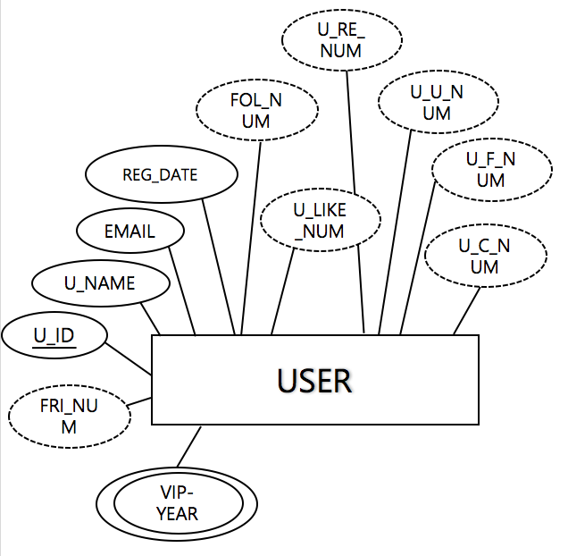

USER

**https://lh5.googleusercontent.com/0aygNPB6AOg_HSl1xdEBVVhnpTJHOkxiAdJ7xtx-hh5Y9J-B5QMufWmAgXNoT2J8IpIKRxfbOtMT8Gs6fwRtR1tADEJZ-7r-I8IE6P8JzLuUUUS3yjpXlMjMyqj0-_2ETR42qkfu**

* U_ID: 사용자의 id, null 값 허용하지 않고 고유하므로 USER의 primary key로 설정하였다. 이는 entity integrity constraint를 만족한다.
* U_NAME: 사용자의 이름 / E_MAIL: 사용자의 이메일 주소 / REG_DATE: 사용자의 계정 생성 날짜
* U_LIKE_NUM, FOL_NUM, FRI_NUM은 각각 사용자가 다른 사용자와 교류하는 세 가지 종류(좋아요, 팔로우, 친구)의 수를 의미한다. U_U_NUM, U_F_NUM, U_C_NUM은 각각 사용자가 남긴 리뷰에 다른 사용자가 남긴 평가(useful, funny, cool)의 수를 의미한다. 이들은 relation schema에 attribute로 지정하지 않았는데 3.2절에서 설명한대로 derived attribute 형태로 구할 수 있다.

**(R2) STORE: 업소들의 정보에 대한 relation**

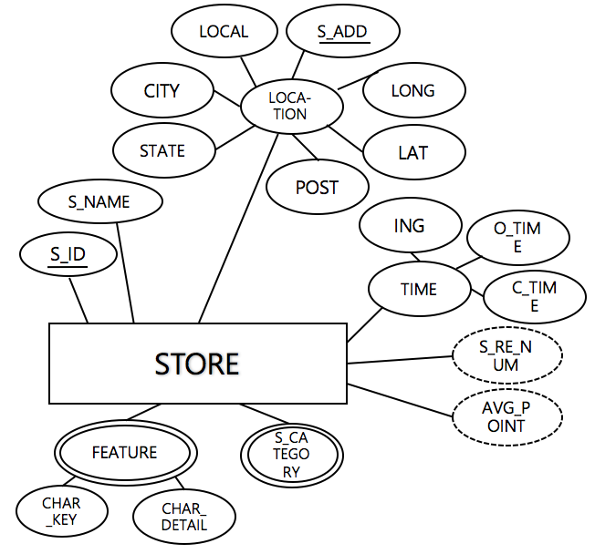

STORE

**https://lh3.googleusercontent.com/NPQcA__HQBhDyTAZQTKO_i2mqz2In-cxxR9eojK_5d1jeDumPQASWfuAzykfWXlogOjuaHrgFW6-xjhCsyFLQvqYMRaEZ4MX46RofUHRlMw_I1ZlaXJTW9-N6kKq7pSq8tt9TuYC**

* S_ID: 업소의 id, null 값을 허용하지 않고 고유하므로 primary key로 설정했다. 이는 entity integrity constraint를 만족한다.
* S_NAME: 업소명 / S_PHONE: 업소의 전화번호 / STATE: 업소가 위치한 주 / CITY: 업소가 위치한 도시 / LOCAL: 업소가 위치한 지역구 / S_ADD: 업소가 위치한 상세 주소 / POST: 업소의 우편번호 / LAT: 업소가 위치한 위도 / LONG: 업소가 위치한 경도 / ING: 업소의 현재 영업 여부 / O_TIME: 업소의 개점 시간 / C_TIME: 업소의 폐점 시간
* S_RE_NUM, AVG_POINT는 각각 업소가 받은 리뷰의 수와 평균 별점을 의미한다. 이들은 ER diagram에는 derived attribute로 표현되어 있고, relation schema에는 나타나지 않는다. 3.2절에서 설명한 바와 같이 이 두 종류의 값은 직접 저장하지 않아도 연산을 통해 유도될 수 있다. 단, AVG_POINT의 자료형이 실수형이므로 값을 불러와 실수형으로 변환을 해준 다음에 연산을 해야 한다.

**(R3) HOT_INFO: 각 업소가 특정 요일, 시간에 얼마나 붐빌 것인지에 대한 relation**

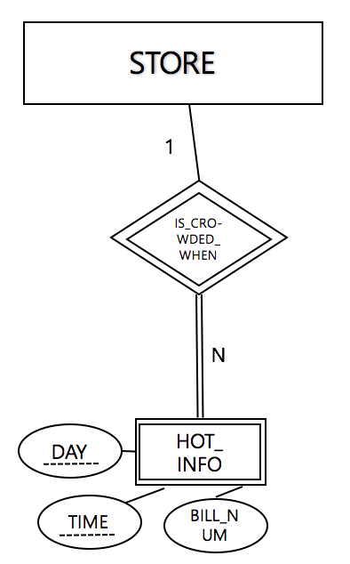

HOT_INFO

**https://lh3.googleusercontent.com/WC9gHNq7AycApHuwCuN3ywFexPnKlOHa5czDQazv2813Ky0DVDSHs-hJjv5dF6wLZQIeRAtv6o77_vNtOs6cZbIB-nFhoVU3Ydl4YgcUN3i8cVYHAAymkgn8roiJuXDnYz8bzuja**

* S_ID: 업소의 id로, STORE의 primary key인 S_ID를 참조하는 foreign key이다. 이는 referential integrity constraint를 만족해야 한다.
* DAY: 업소 영업의 요일 / TIME: 업소 영업의 시간 구간 / BILL_NUM: 해당 시간 구간 한 시간에 발생한 대략적인 계산서의 수
* {S_ID, DAY, TIME}이 HOT_INFO의 primary key가 된다. S_ID와 고유 시간인 DAY, TIME이 결정되면 tuple간의 유일성이 보장 된다. DAY, TIME, BILL_NUM이 전부 null인 경우는 저장하지 않고, 그게 아니라면 DAY, TIME이 동시에 null이면 안 된다는 constraint를 설정해주어야 한다. 또한 S_ID null을 허용하지 않으므로 {S_ID, DAY, TIME}이 null이 될 수 없으므로 entity integrity constraint를 만족한다.
* HOT_INFO는 HOT_INFO만의 key가 없으므로 weak entity이다. STORE의 S_ID를 참조하여 identify되므로 IS_CROWDED_WHEN이 HOT_INFO의 identifying relationship이고, partial key는 {DAY, TIME}이다. 하나의 STORE entity 당 여러 개의 HOT_INFO가 related될 수 있으므로 1:N relationship으로 보았다.

**(R4) FEATURE: 업소의 특징 정보에 대한 relation, CATEGORY: 업소의 분류에 대한 relation**

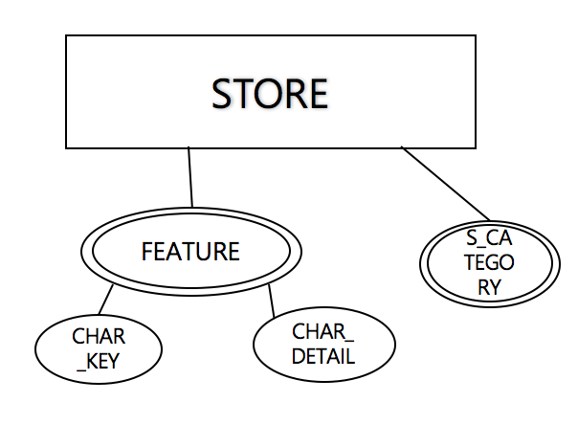

FEATURE

**https://lh4.googleusercontent.com/7Nl-G2gvCzu6wex7scfYzyMJvUWYWz00P1I7i6EJ9T_beCrVjooc-AQvRA7h9DFU0Ah9K4YfnYmfHv5RpdiGi0F6HY_ri0uyHmqymUx1CGIOSsHqw1rx0xsuvldFBrhsoBXd3DOK**

* S_ID: 특징을 저장한 업소의 id / CHAR_KEY: 업소의 특징적인 요소 / CHAR_DETAIL: 특징의 상세 정보

CATEGORY

**https://lh5.googleusercontent.com/sKlbb0lVRM8wFtqLmeQXVCVggiyA0SR8u3satV4f0yMwSbRrOTyOEIECZ2pOptxvw7khx2hNhnXHJwGH1SVjGscVnSNrEC6LE9svuARdg509lwSz3NbZ4Si6GW-RKgx_Ld77B5yK**

* S_ID: 분류를 저장한 업소의 id / S_CATEGORY: 해당 업소에 대한 분류
* FEATURE는 업소의 특징을 나타내는 relation이고, CATEGORY는 업소의 분류에 대한 relation이다. 각각을 multivalued attribute로 취급하여 따로 relation을 만들어 준 것이다. 둘 다 업소의 정보이므로 STORE의 S_ID를 참조하는 foreign key를 가진다. 이로써 각각은 referential integrity constraint를 만족해야 한다. CHAR_KEY와 S_CATEGORY가 null을 허용하지만 FEATURE와 CATEGORY의 primary key를 각각 {S_ID, CHAR_KEY}, {S_ID, S_CATEGORY}로 지정했기 때문에 primary key 자체는 null을 허용하지 않고 각 relation 안에서의 unique함도 보장한다. 따라서 각각에 대해서 entity integrity constraint도 만족한다.

**(R5) REVIEW: 사용자가 업소에 남긴 리뷰 기록에 대한 relation**

**(R6) REVIEW EVALUATION: 사용자가 다른 사용자의 리뷰에 대해 남긴 평가에 대한 relation**

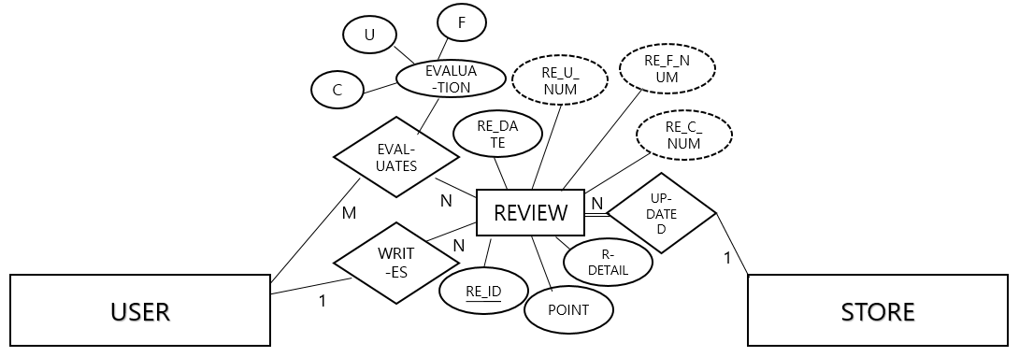

REVIEW

**https://lh6.googleusercontent.com/UvhO1g93noXbx7oGfkuXjaipMWSqEhwK6aGcJfAo6WLb7hbzP8Iz5l-Mf_N7nhrG1lARN3zQikwhKXZlFIyeN9JrwUAYlmWFwOXektieB6g3Wxy2nBkFWe9M9je-ZPQCRbK9e01F**

* RE_ID: 리뷰의 id / U_ID: 리뷰를 작성한 사용자의 id / S_ID: 리뷰가 남겨진 업소의 id / RE_DETAIL: 리뷰의 내용 / POINT: 사용자가 리뷰와 함께 남긴 별점 / RE_DATE: 리뷰가 작성된 일시

REVIEW_EVALUATION

https://lh3.googleusercontent.com/SfqGfNGPaRFYTd4wOkXFpnyShkFb4w4GBVreCl5TvrYp7gnUjg0bCws9gs2hfZufOa5KM3YNWtW8zWKfYJAGcXXOVZIXmvX2wrp5-bv10iv7y_YAzxQ2V5NdccrGzhi3QGQi_L0W

* U_ID: 리뷰에 평가를 남긴 사용자의 id / RE_ID: 평가가 남겨진 업소의 id / U: useful 평가 / F: funny 평가 / C: cool 평가
* REVIEW는 USER와 WRITES, STORE와 UPDATED의 relationship을 가진다. 한 명의 사용자가 여러 개의 리뷰를 작성할 수 있고 리뷰는 하나의 작성자에 해당하므로 WRITES는 1:N relationship이다. 마찬가지로 UPDATED도 1:N relationship임을 알 수 있고 WRITES, UPDATED에 대해 REVIEW가 N-side에 해당하므로 각각 USER의 U_ID(PK)와 STORE의 S_ID(PK)를 foreign key로써 가져올 수 있다.
* REVIEW는 USER와 REVIEW_EVALUATE라는 relationship 또한 가진다. 한 명의 사용자는 여러 개의 리뷰에 평가를 남길 수 있고 리뷰 또한 여러 명의 사용자로부터 평가를 받을 수 있으므로 이 relationship은 M:N relationship이다. 따라서 REVIEW_EVALUATION이라는 relation을 새로 만들어 주었고, 이 relation은 각각 USER, REVIEW의 primary key인 U_ID, RE_ID를 foreign key로 가져올 수 있다.
* constraint에 대해 살펴보면, RE_ID는 리뷰마다 고유한 값이며 null을 허용하지 않으므로 entity integrity constraint를 만족하고, RE_ID를 참조하는 REVIEW_EVALUATION의 referential integrity constraint도 만족해야 한다. 또한 REVIEW, REVIEW_EVALUATION은 각각 U_ID, S_ID / U_ID를 참조하는데, 이 또한 referential integrity constraint를 만족해야 한다. REVIEW_EVALUATION은 {U_ID, RE_ID}를 primary key로 가지는데, 사용자는 한 리뷰에 대해  한 번의 평가만 남길 수 있으므로 unique함을 보장하고 U_ID, RE_ID 각각이 null을 허용하지 않으므로 entity integrity constraint 또한 만족한다. 다른 constraint로는 한 리뷰 평가에서 U, F, C의 합은 1 이상 3이어야 하고, 각각은 0 아니면 1의 값을 가진다.

**(R7) TIP: 사용자가 남긴, 업소를 방문할 때 알아두면 좋은 팁에 대한 relation**

**(R8) TIP_LIKE: 사용자들이 다른 사용자들의 팁에 남긴 '좋아요'에 대한 relation**

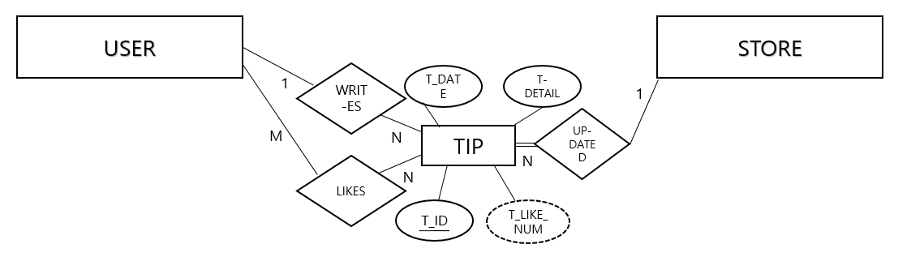

TIP

**https://lh6.googleusercontent.com/_WUU9rNmYpKxdXrMTiKYArnJVJUgG6fWCIfAuy6okOqsEbbE7F4EXwHMpS3dhxssVwOm8IqZGuekTsCLXNmIj9CC_QrmMZvIFDnFsHHnqSrWch42R712DOhrQpPHZ2AzjnQ9Qvng**

* T_ID: 팁의 id / U_ID: 작성자의 id / S_ID: 팁이 남겨진 업소의 id / T_DETAIL : 팁의 내용 / T_DATE: 팁이 작성된 일시

TIP_LIKE

**https://lh5.googleusercontent.com/cZzOqSGwZy6UfAUekHTn93dCET3jppAmUFkBu1O61wPlXiXLwa9Hkm7wFNF9fIJM50ckVBcXnsV7Dii4OkeNXAGLYVVY3dHUAj2LHBOr-rfFkp3oiR7gJkK88XnPFi-j2_ukQwj4**

* U_ID: 팁에 좋아요를 표시한 사용자의 id / T_ID: 좋아요를 받은 팁의 id
* TIP은 작성한 사용자와 팁이 남겨지는 업소의 정보 또한 저장해야 하므로 USER의 U_ID(PK)와 STORE의 S_ID(PK)를 참조하는 U_ID, S_ID를 foreign key로 가진다. TIP_LIKE relation에는 primary key로 {U_ID, T_ID}를 지정하였다. 각각 USER의 U_ID(PK), TIP의 T_ID(PK)를 참조하는 foreign key의 조합이다.
* 한편, 각 relation을 살펴보면 relationship의 정의가 더 명확해진다. USER는 여러 개의 TIP을 작성할 수 있고, TIP은 작성되는 대상에 해당되므로 WRITES는 1:N relationship이다. STORE 역시 여러 개의 TIP이 하나의 업소를 대상으로 작성될 수 있다는 점에서 UPDATED는 1:N relationship임을 유추할 수 있다. USER와의 WRITES relationship, STORE와의 UPDATED relationship  각각에 대해 TIP이 N-side relation에 해당하므로 그들의 PK를 foreign key로 가져올 수 있었다.
* 한편, 사용자들이 다른 사용자 남긴 팁에 대해서 ‘좋아요’를 누름으로 인해 발생하는 LIKES relationship의 경우, 하나의 사용자가 다수의 팁에 좋아요를 누를 수 있고, 한 사용자의 팁이 다수에 의해 좋아요를 받을 수도 있으므로 M:N relationship으로 연결될 수 밖에 없다. 그렇기에 M:N relationship인 LIKES를 TIP_LIKES라는 relation을 만들어 schema에 저장한 것이고, 이 relation에 USER와 TIP의 primary key인 U_ID, T_ID를 포함할 수 있다.
* 마지막으로, constraints에 관해 논해보고자 한다. 가장 기본적인 domain constraints에 관해서는 3.1장에서 논한 바가 있고, null 처리에 관한 constraints 역시 동시에 진행되었다. 한편, FK인  U_ID, S_ID, T_ID는 referential integrity constraint를 만족해야 한다. 또한, PK인 T_ID와 (U_ID, T_ID) set은 기본적으로 entity integrity constraint를 준수해야 함은 자명하다.

**(R9) PHOTO: 업소가 등록한 사진들에 대한 relation**

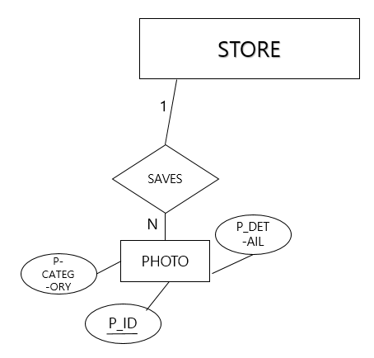

PHOTO

https://lh5.googleusercontent.com/P9vA3gZ0ymfNA53USA1w8Uh2aKpdniRKWYES7tvo43T7SsIE-_f7LUBOuijj26uUKOoGD70DgxH5RcIVq5YEYC0TlfghmdPibBr5-qInkaftBBgOkdRBLUebsE2YEZ_5nA6fkcah

* P_ID: 사진이 저장된 링크 / S_ID: 사진을 업로드한 업소의 id / P_ID: 해당 사진의 분류 /  P_DETAIL: 사진의 상세 정보
* PHOTO는 그 자체가 가지는 ID인 P_ID 하나로도 충분히 unique한 조건을 만족한다. 따라서 P_ID가 해당 relation의 PK이다. 제시된 문제에 따르면, 사진은 업소가 등록하였기에 S_ID를 STORE 의 relation으로부터 참조했으며(FK), 업소가 여러 장의 사진을 등록할 수 있으므로 PHOTO와 STORE 의 관계는 1:N으로 정의됨을 알 수 있다. 한편, S_ID(업소의 고유 번호)와 P_CATEGORY(사진의 분류), P_DETAIL(사진의 상세정보)이 각각 PK가 될 수 없는 이유는 다음과 같다. 업소 하나는 여러 장의 사진을 등록할 수 있으므로 unique하지 못하며, 사진의 분류는 서로 같은 업소 간에도, 서로 다른 업소 간에도 겹칠 수 있는 위험성이 있다. 또한, 상세정보의 경우 null값이 가능하므로 entity integrity constraints에 위배되기 때문에 PK의 조건을 만족시킬 수 없다.
* 마찬가지로, Domain constraints는 3.1에 제시된 바처럼 만족하고, P_ID는 FK이므로 referential integrity constraints를 만족해야 한다.

**(R10-1) USER_LIKE: 한 사용자가 다른 사용자에게 남긴 ‘좋아요’에 대한 relation**

USER_LIKE

**https://lh4.googleusercontent.com/hxXyXx6bN38uMZjxi0lYPqtDSfu4Ybwxx8gYIq4VET80LQizlgPq8AOXSmk32Z6lUy4SXp4kaH0xQ365J6FJMVQhV34ytPoY7l6RbciVfvourCcYo7_28NreWx092Ti9btfvw32b**

* U_ID: 좋아요를 누른 사용자의 id / LIKED_U_ID:  좋아요를 받은 사용자의 id

**(R10-2) FOLLOW: 한 사용자가 다른 사용자를 팔로우하는 정보에 대한 relation**

FOLLOW

**https://lh3.googleusercontent.com/ba_oS2ABushlIynOPiGzm_O5dcqN9XGC9jAEtlm5VL8XVm9feMi34RBYpWaSf6coPxVjmhbrGwi8qsTU18AIoXsMRxhvJAVpb8dXKaFlOc3cza_e1-xHT_eROBQTHw4i2vyLnikG**

* U_ID: 팔로우를 하는 사용자의 id / FOLLOWED_U_ID: 팔로우를 당하는 사용자의 id

**(R10-3) FRIEND: 사용자들 사이의 ‘친구’ 정보에 대한 relation**

FRIEND

**https://lh6.googleusercontent.com/hpggjSMBHG45bb16zzuTUIrY7Gdz2NWf1Sirs2XZh5hSSiF2mUUqhZ37y71rGw2lunpEWlowchi1RfxeV4lmYNFlpHBgDuD6jfaq-2K_tebQ5Oxdq31R0S0tS8Kj-mnvJAQqdgHO**

* U_ID1 및 U_ID2: 서로 친구 관계에 있는 사용자의 id

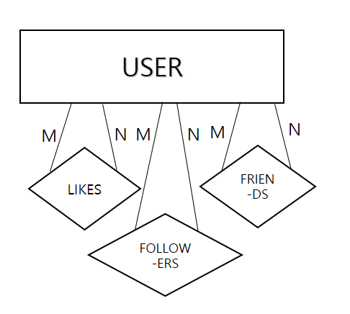

**(R10-1~R10-3에 해당)**

* 문제에 제시된 바에 따르면, 사용자들의 좋아요, 팔로우, 친구 관계는 서로 다른 사용자 간의 상호작용으로부터 창출됨을 확인할 수 있다.  즉, 이러한 조건으로부터 USER와 세 가지 relation 간의 관계는 M:N임을 유추할 수 있다.
* 각각의 정보를 살펴보면, 우선 USER_LIKE relation은 좋아요를 누른 사용자(U_ID)와 좋아요를 받은 사용자(LIKED_U_ID)의 조합으로 Primary Key가 설정되어야 한다. 사용자 한 명이 여러 명에게 좋아요를 누를 수 있으며, 마찬가지로 사용자 한 명이 다른 여러 명의 사용자들로부터 좋아요를 받을 수 있기 때문이다. 이를 FOLLOW와 FRIEND의 relationship까지 같은 원리로 적용시킨다면, FOLLOW는 팔로잉을 하는 사용자(U_ID)와 팔로우를 받은 사용자(Followed_U_ID)의 조합이 PK가 됨을, FRIEND에서는 각자 여러 명의 사용자들과 친구가 될 수 있으므로 서로 친구인 사용자들의 조합(U_ID1 & U_ID2)가 PK가 됨을 알 수 있다. 이때, 6개의 attribute 모두는 각각 USER relation 상의 U_ID를 참조하는 FK이다.
* PK들은 자명하게 entity integrity constraints를 따라야하며, domain에 대해서는 3.1에서 언급한 바와 같다. 한편, 위의 6가지 attributes는 각각의 요소가 FK로 이루어진 만큼 referential integrity constraints를 반드시 준수해야 한다. 추가적으로, FRIEND에 저장되는 U_ID의 쌍은 (a,b)와 (b,a)가 같은 의미를 지니므로, 중복되는 경우(후자)는 배제하여 불필요한 공간 낭비를 줄일 수 있다.

**(R11) VIP: 사용자가 매년 연말에 받은 VIP 칭호 정보에 대한 relation**

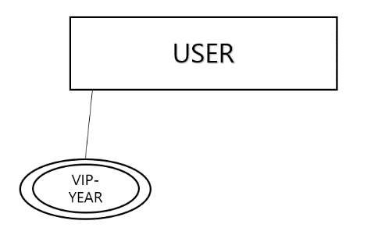

VIP

**https://lh3.googleusercontent.com/sbGUsCuyn8WocME8BVCEre6CWfZ7PsjeQbMY0hnrJzt_qA5FjkTPVKshM-NZu9hltYtLxrMcTZFe9mbk5z3wcxnCn37YqpKXHj9mpMNTW-PHzbIAHbqoldmt3f47qo-lIuDCk9h7**

* U_ID: vip에 선정된 사용자의 id / VIP_YEAR: 사용자가 vip에 선정된 해
* VIP relation에서 Primary Key는 U_ID와 VIP_YEAR의 조합이 될 것이다. 이를 multivalued attribute로 취급하여 따로 relation을 만들어 준 것이다. VIP 칭호를 받은 연도는 사용자에 대한 정보이므로 USER의 U_ID를 참조하는 foreign key를 가진다. 따라서 referential integrity constraint를 만족해야 한다. 한편, Domain Constraints의 경우 3.1에서 이미 언급한 바를 따른다. 또한 이미 언급한 바와 같이 U_ID와 VIP_YEAR의 조합은 VIP relation 상의 PK이므로, entity integrity constraint를 준수해야 한다.

**(R12) 자료형이 명시되지 않은 데이터에 대한 처리**

* data의 자료형이나 포맷, 길이가 명시되지 않은 경우가 있었다. 예를 들어 개/폐점 시간은 포맷은 ‘hh:00’ 꼴의 문자열로 지정하였고, 후기와 같이 문자열이라고 지정은 되어 있지만 그 길이가 명시되지 않은 경우는 전부 조건에서 주어진 대로 최대 255자의 제한을 갖도록 설계하였다. 자세한 내용은 3.1절에서 domain constraint를 설명하면서 언급하였다.

**5. 결론**

이상과 같이 우리는 사이트 A를 위해 ER diagram과 relational DB schema를 설계하였다. 우리가 따른 데이터베이스 설계 원칙을 한 마디로 표현하자면 'Minimizing redundancy while satisfying requirements and constraints'이다. 이러한 원칙을 만족하는 데이터베이스를 구현하기 위해 추가적인 가정들(적합한 자료형의 제시)과 저장 공간을 줄이기 위해 derived attribute 등의 개념을 도입하였다.